Zrównoważony rozwój jako biznesowa strategia w warunkach zielonej gospodarki - konferencja naukowa ukierunkowana na promocję rozwiązań dla biznesu

Termin i miejsce konferencji:

Uniwersytet Ekonomiczny we Wrocławiu, 17 października 2012 r.

Obszary programowe konferencji:

Obrady konferencji będą skoncentrowane w następujących obszarach programowych:
- Zrównoważony rozwój jako źródło wartości dodanej dla MSP, czyli o rentowności zielonej gospodarki
- Ekoinnowacje jako kierunek poprawy efektywności gospodarowania
- Kontekst instytucjonalny działalności biznesowej w odniesieniu do zrównoważonego rozwoju ( Europa 2020, Polska 2030, Polityka Ekologiczna, Regionalna Strategia Innowacji, Strategia Rozwoju Wrocławia, etc.)
- Ekobiznes u naszych sąsiadów, czyli uczmy się i współpracujmy z naszymi sąsiadami
- Krajowe doświadczenia implementacyjne związane ze strategią zrównoważonego rozwoju, czyli zarządzanie środowiskowe w praktyce
- Działalność instytucji rządowych, samorządowych i NGO’s, wspierających ZR w biznesie ( Urząd Marszałkowski, NFOŚiGW, WFOŚiGW, Urząd Miejski Wrocławia, Ministerstwo Środowiska, samorządy lokalne ( np. gmina Dzierżoniów ) etc.
- Co świat nauki robi i może zaproponować biznesowi w obszarze zrównoważonego rozwoju, czyli o ekonomii trwałości trochę inaczej
- Potrzeby, oczekiwania, wyzwania oraz ograniczenia środowiska biznesu jako źródła pytań badawczych dla świata nauki
- Ekobiznes jako propozycja edukacyjna dla absolwentów gimnazjów oraz szkół średnich

Cele konferencji:

- Opracowanie kierunków strategii przedsiębiorstw, samorządów oraz innych instytucji zainteresowanych zrównoważonym biznesem
- Stworzenie kodeksu dobrych praktyk w zakresie gospodarowania w warunkach zielonej gospodarki
- Opracowanie katalogu innowacyjnych perspektyw biznesowych w obszarze zielonej gospodarki z naciskiem na region Dolnego Śląska
- Przedstawienie możliwości oraz określenie kierunków dalszej współpracy w ramach biznesu oraz nauki za pośrednictwem UE – CDZR oraz BCC we Wrocławiu oraz innych instytucji, w oparciu o nowe inicjatywy w obszarze badań stosowanych i rozwojowych w ramach konkursów Narodowego Centrum Badań i Rozwoju oraz inicjatyw innych instytucji ( np. Dolnośląskiej Rady Przedsiębiorczości i Nauki ).

Organizatorzy:

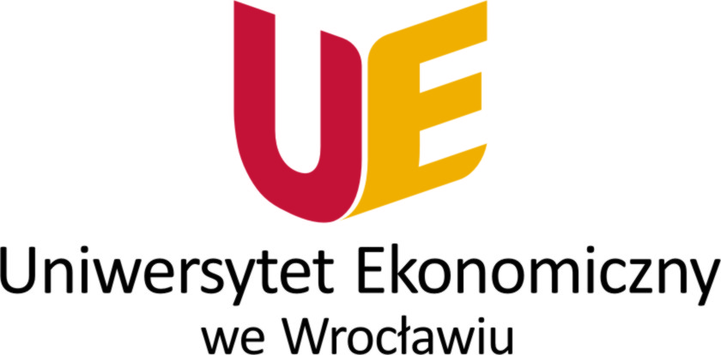
Centrum Doskonałości
dla Zrównoważonego Rozwoju przy
Uniwersytecie Ekonomicznym we Wrocławiu
Business Centre Club
LOŻA DOLNOŚLĄSKA

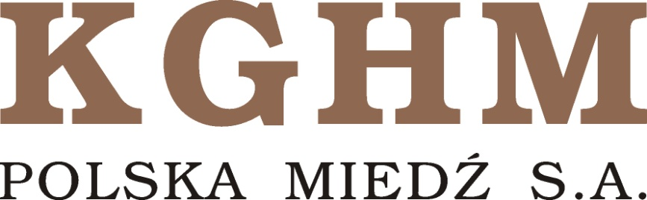

Partnerzy konferencji:

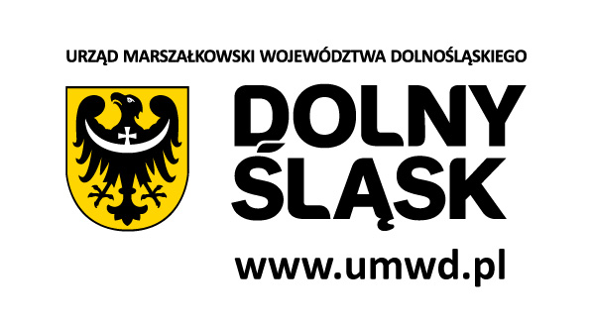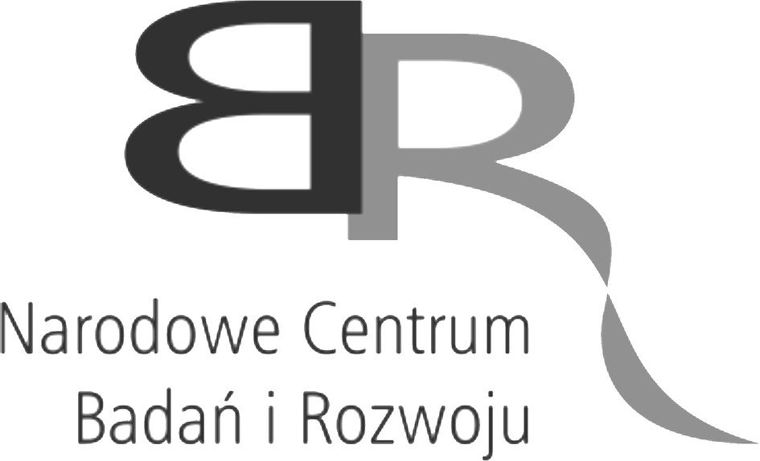

Pełne informacje o konferencji oraz kontakt:

Strona internetowa Uniwersytetu Ekonomicznego we Wrocławiu: www.ue.wroc.pl , zakładka konferencje
Dodatkowe informacje można uzyskać drogą mailową pod adresem: zbigniew.dokurno@ue.wroc.pl
lub telefonicznie pod numerem tel. kom.: 605 93 59 62

